引用链接：官方商品页

译文（日译中）

ANGEL PHILIA Ellie Soft Skin Winter ver. Limited Edition【冬季限定生産】
- 年份：2022
- 分类：通常整娃
- 官方页面公开日：2022-01-20
- 销售价格：¥68,200
- 库存状态：售罄
- 原始标题：新款 ANGEL PHILIA Ellie Soft Skin Winter ver. Limited Edition【冬季限定生産】注：售罄

图片
- 01.jpg (01.jpg) ｜ 图片来源：官方图片 d_re_set_ellie_ss_w_LE_Top_re.jpg
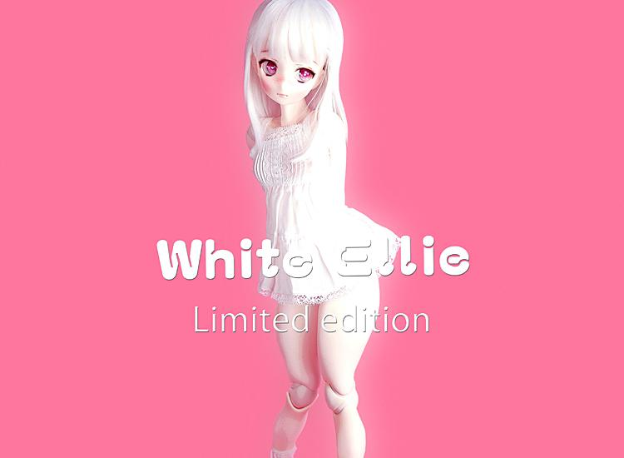
- 02.jpg (02.jpg) ｜ 图片来源：官方图片 d_re_set_ellie_ss_w_LE_01.jpg
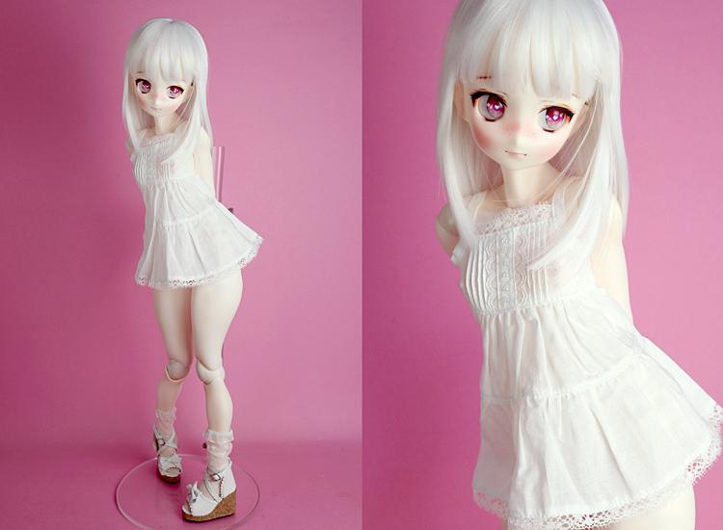
- 03.jpg (03.jpg) ｜ 图片来源：官方图片 d_re_set_ellie_ss_w_LE_02.jpg
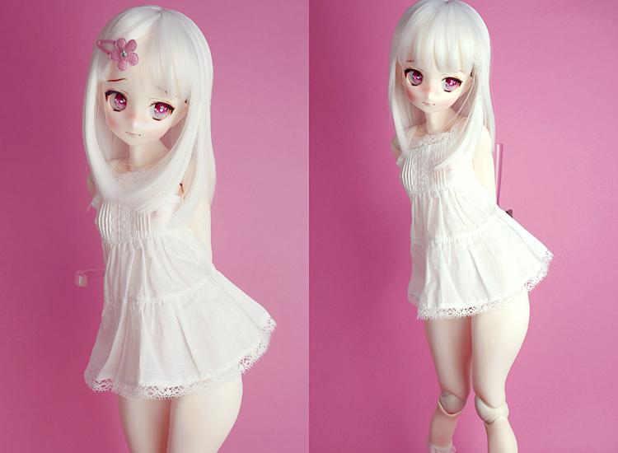

商品页面正文
标题：ANGEL PHILIA Ellie Soft Skin Winter ver. Limited Edition【冬季限定生産】
官方页面公开日：2022-01-20
销售价格：¥68,200
库存状态：售罄
■2022年1月22日(土)起依次发货。。＜準備数が無くなり次第受理已结束和させていただきます。＞
【商品介绍】
冬季限定！ホワイトカラーベース的白い”White Ellie″把お届け。！
成型色为スーパー白肌、メイクも通常的Ellie于チーク把濃くしソバカス把追加した特別规格メイク。。
假发もセミロング的ホワイトカラーが付属和なり、さら于白いピンタックミニワンピ于フリルハートソックス、ウェッジソールサンダルも同梱和なる初回限定的豪華套装。。
“Soft Skin” 是什么？
通过将外皮软胶零件成型得更薄，使其更柔软，从而还原了原本受外皮形状和材质硬度限制的内部骨架可动范围。请享受新的摆姿可能性。
【商品详情】
■商品形态：已上色成品/头部＆身体套装 注：オプション/服装、假发、サンダル
＜Limited Edition 套装内容＞
■假发：セミロング White (8〜9inch)
■服装：APピンタックミニワンピース White、フリルハートレースソックス
■靴：ウェッジソールリボンサンダル White
《规格》
■头部: Obitsu 50-04 头部(入眼式/眼袋尺寸20mm、适配假发尺寸/8〜9英寸）、成型色/スーパー白肌、已化妆
■眼珠: オリジナルアニメ眼珠 ハートピンク 20mm
■身体: 上身/Type-H2(Soft Skin)、下身/Type-H(Soft Skin)、大腿/Type-H(Soft Skin)、小腿/Type-C、腕/ Obitsu50(Soft Skin)、
脚/ヒールタイプ 注：オプション：普通类型(オビツ50) 、手/ 造型手３種：持物手・握りて・张开手
■内部骨架: オビツ48.5cm规格
■成型色: スーパー白肌 注：外皮ソフビパーツ为すべてメイク(彩色)済み。。
■材质：头部パーツ＆外皮身体/ PVC(软胶制)、内部骨架/ ABS・POM、娃用眼珠/ アクリル製
注：外皮ソフビパーツ为すべてメイク(彩色)済み。
注：脚中マグネット为入っておりません
注：脚マグネット用的鉄板丸ベース为付属しません
■材质■ 外装身体＆头部パーツ/PVC(软胶制)、内部骨架/ABS・POM、娃用眼珠/アクリル製
■お取り扱い上的ご注意
注： 服装及配件的长时间着用为身体へ的染色/移色、假发裏的ネット从头部へ的染色/移色等が発生。的以请注意。
注： また色的濃い布等于长时间触れさせる和生地的色がパーツ于移る場合が。的以请注意。
注： 紫外线于长时间照射された場合、发黄・褪色が発生。的以请注意。
注：「Soft Skin」パーツ为非常于薄い為、必要于応じて内部于スポンジ及ウレタン等把詰めて形状把維持する规格。。
注： 外皮零件把薄く成型する都合上、パーツ的部位于よって成型的厚みが異なります。また形状等于起極端于薄くなってしまう部位も発生。的ご了承请。
■販売于関する注意事項■
注：本商品仅限日本国内销售，不接受海外发货申请，请提前知悉。
注：发货方式仅限 Yamato 运输。
注：支付方式为、宅急便コレクト(货到付款)的み的お取り扱い。。
注：お支払い金額为１個口あたり、含税商品代金＋1,144円（运费＋消費税）。。 （但し、沖縄県および一部的離島于つきまして为、別途运费がかかる場合が。。）
注：こ的商品为货到付款的お支払い時于、クレジットカード・デビットカード及び電子マネー払いもご利用頂けます。
(但し、カード会社等于よって为ご使用頂けない場合が。。请提前知悉。)
注：こ的商品为梱包形态上、他的商品和的おま和め発送为以きません的以ご了承请。
●身体製作: Obitsu 制作所
●发行方：QUARANTOTTO

原文（日文）

ANGEL PHILIA Ellie Soft Skin Winter ver. Limited Edition【冬季限定生産】
- 年：2022
- 分類：通常整娃
- 公式ページ公開日：2022-01-20
- 販売価格：¥68,200
- 在庫状態：売り切れ
- 原始タイトル：NEW!! ANGEL PHILIA Ellie Soft Skin Winter ver. Limited Edition【冬季限定生産】※売切れ

画像
- 01.jpg (01.jpg) ｜ 画像出典：官方图片 d_re_set_ellie_ss_w_LE_Top_re.jpg

- 02.jpg (02.jpg) ｜ 画像出典：官方图片 d_re_set_ellie_ss_w_LE_01.jpg

- 03.jpg (03.jpg) ｜ 画像出典：官方图片 d_re_set_ellie_ss_w_LE_02.jpg


商品ページ本文
タイトル：ANGEL PHILIA Ellie Soft Skin Winter ver. Limited Edition【冬季限定生産】
公式ページ公開日：2022-01-20
販売価格：¥68,200
在庫状態：売り切れ
■2022年1月22日(土)より順次発送となります。＜準備数が無くなり次第受付終了とさせていただきます。＞
【商品紹介】
冬季限定！ホワイトカラーベースの白い”White Ellie″をお届けいたします！
成型色はスーパーホワイティ、メイクも通常のEllieにチークを濃くしソバカスを追加した特別仕様メイクです。
ウィッグもセミロングのホワイトカラーが付属となり、さらに白いピンタックミニワンピにフリルハートソックス、ウェッジソールサンダルも同梱となる初回限定の豪華セットとなります。
★「SoftSkin」とは
外皮ソフビパーツを薄く成型する事で柔らかくなり、外皮パーツの形状や材質の硬さにより制限されていたインナーフレーム本来の可動範囲を再現いたしました。新たなポージングの可能性をお楽しみください。
【商品詳細】
■商品形態：彩色済完成品/ヘッド＆ボディセット ※オプション/衣装、ウィッグ、サンダル
＜Limited Edition セット内容＞
■ウィッグ：セミロング White (8〜9inch)
■衣装：APピンタックミニワンピース White、フリルハートレースソックス
■靴：ウェッジソールリボンサンダル White
《仕様》
■ヘッド: Obitsu 50-04 ヘッド(入れ目式/目袋サイズ20mm、対応ウィッグサイズ/8〜9インチ）、成型色/スーパーホワイティ、メイク済み
■アイ: オリジナルアニメアイ ハートピンク 20mm
■ボディ: 上胴/Type-H2(Soft Skin)、下胴/Type-H(Soft Skin)、フトモモ/Type-H(Soft Skin)、スネ/Type-C、腕/ Obitsu50(Soft Skin)、
足/ヒールタイプ ※オプション：ノーマルタイプ(オビツ50) 、手/ デザインハンド３種：持ち手・握りて・開き手
■インナーフレーム: オビツ48.5cm仕様
■成型色: スーパーホワイティ ※外皮ソフビパーツはすべてメイク(彩色)済みです。
■材質：ヘッドパーツ＆外皮ボディ/ PVC(ソフトビニール製)、内部フレーム/ ABS・POM、ドールアイ/ アクリル製
※外皮ソフビパーツはすべてメイク(彩色)済みです
※足にはマグネットは入っておりません
※足マグネット用の鉄板丸ベースは付属しません
■材質■ 外装ボディ＆ヘッドパーツ/PVC(ソフトビニール製)、内部フレーム/ABS・POM、ドールアイ/アクリル製
■お取り扱い上のご注意
※ 衣装やアクセサリーの長時間着用はボディへの色移り、ウィッグ裏のネットからヘッドへの色移り等が発生しますのでご注意ください。
※ また色の濃い布などに長時間触れさせると生地の色がパーツに移る場合がございますのでご注意ください。
※ 紫外線に長時間照射された場合、黄ばみ・色あせが発生しますのでご注意ください。
※「Soft Skin」パーツは非常に薄い為、必要に応じて内部にスポンジやウレタンなどを詰めて形状を維持する仕様となります。
※ 外皮パーツを薄く成型する都合上、パーツの部位によって成型の厚みが異なります。また形状などにより極端に薄くなってしまう部位も発生しますのご了承ください。
■販売に関する注意事項■
※日本国内のみでの販売となります。海外発送でのお申込みはお受けできませんので予めご了承ください。（Overseas shipping is not available.） ※注文の内容に記入漏れや誤りがある場合、無効となる場合がございますので予めご了承ください。
※発送方法はヤマト運輸便のみとなります。
※お支払い方法は、宅急便コレクト(代金引換)のみのお取り扱いとなります。
※お支払い金額は１個口あたり、税込商品代金＋1,144円（送料＋消費税）となります。 （但し、沖縄県および一部の離島につきましては、別途送料がかかる場合がございます。）
※この商品は代金引換のお支払い時に、クレジットカード・デビットカード及び電子マネー払いもご利用頂けます。
(但し、カード会社等によってはご使用頂けない場合がございます。予めご了承ください。)
※この商品は梱包形態上、他の商品とのおまとめ発送はできませんのでご了承ください。
●ボディ製作: オビツ製作所
●発売元：QUARANTOTTO

